Henriette van der Does (MA)
Kunstzinnig
Therapeut & Coach
06-19255917
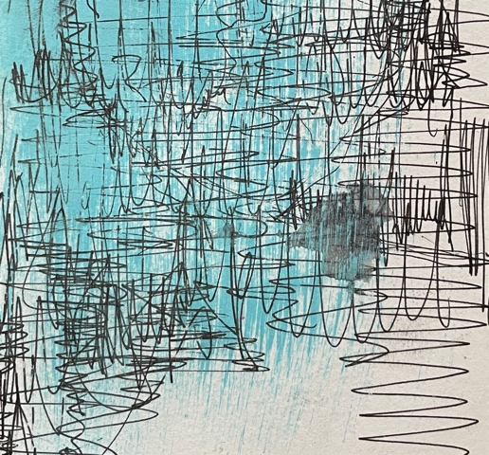
Geheimhouding

Geheimhouding
Alle sessies zijn strikt vertrouwelijk, inclusief het gemaakte kunstwerk*.

* Uitzonderlijke omstandigheden :
De vertrouwelijkheid zal onvermijdelijk in het gedrang komen als de therapeute door een rechtbank gedwongen wordt informatie te verstrekken, of wanneer de informatie van een zodanige ernst is dat de vertrouwelijkheid niet kan worden gehandhaafd; dat wil zeggen aanhoudende fraude of misdaad of wanneer er een risico bestaat op ernstig lichamelijk letsel bij anderen. In het geval dat de therapeute zich zorgen maakt over haar cliënt of de mensen om hen heen, is het haar verantwoordelijkheid om dit aan de bevoegde autoriteiten te melden.
In het geval dat een van de bovenstaande punten zich voordoet, zal ik redelijke inspanningen leveren om de client eerst te informeren als er iets aan een derde moet worden bekendgemaakt.

De contactgegevens worden bewaard tijdens t werk en verwijderd wanneer we ons werk hebben voltooid, incl. e-mailadres, telefoonnummer enz. Er wordt een aanwezigheidsregistratie bijgehouden, apart van uw gegevens, die gedurende 5 jaar zal worden bewaard in overeenstemming met de wettelijke richtlijnen. Eventuele werkaantekeningen blijven exclusief voor inzage door de therapeute.

Kunstwerk
De kunstwerken die tijdens de sessies worden gemaakt, worden veilig bewaard in een persoonlijke map in de ruimte voor beeldende therapie. Aan het einde van de therapie is het de cliënt die beslist wat er met de kunstwerken gebeurt. Tijdens de therapie kunnen foto's van het kunstwerk worden gebruikt voor supervisie. Op de foto's wordt het kunstwerk strikt anoniem gemaakt en alleen gebruikt voor referentie en discussie in een vertrouwelijke setting.
Als er bezwaar is tegen dit gebruik van het kunstwerk, is dit bespreekbaar.

